KRĄG TEMATYCZNY: ZWIERZĘTA EGZOTYCZNE
Dzień 57 Temat zajęć: Synteza ośrodka
Cele ogólne:
- rozwijanie wyobraźni, fantazji, - rozpoznawanie i nazywanie zwierząt morskich, afrykańskich, australijskich, - opisywanie ich wyglądu, warunków życia, - kształtowanie postawy proekologicznej, - wzbogacanie słownictwa czynnego i biernego, - słuchanie piosenki Koala, - utrwalenie wyglądu literki z, Z drukowanej i pisanej, - doskonalenie formułowania odpowiedzi na pytania, - wypowiadanie się na temat treści ilustracji, - usprawnianie spostrzegania wzrokowego i słuchowego, - kształcenie spostrzegawczości i uwagi, - doskonalenie sprawności manualnej oraz koordynacji wzrokowo-ruchowej, - tworzenie zbiorów, - utrwalenie nazw dni tygodnia, nazw miesięcy, - kształtowanie umiejętności posługiwania się kalendarzem.
Cele szczegółowe:
uczeń:
- potrafi wymienić zwierzęta morskie, australijskie, afrykańskie, - wie, że należy dbać o środowisko, - wzbogaca słownictwo bierne i czynne, - zna wygląd litery z, Z, - tworzy zbiory, - ćwiczy logiczne myślenie, - doskonali sprawność manualną, - odpowiada na pytania zdaniem prostym lub złożonym, - wymienia nazwy dni tygodnia, nazwy miesięcy, - umie posługiwać się kalendarzem.
Metody: - oglądowe, czynne, słowne.
Formy pracy: - indywidualna.
Środki dydaktyczne: - piosenka Koala - film przyrodniczy Dzikie zwierzęta - karta pracy
Opis przebiegu zajęć:
1. Popatrz na kartkę z kalendarza i powiedz: - Jaki dzień tygodnia zaznaczono kolorem niebieskim? – Który to dzień czerwca? – Jaki dzień tygodnia był wczoraj? - Jaki dzień tygodnia będzie jutro? - Jaki dzień tygodnia będzie pojutrze? - Wymień kolejno nazwy miesięcy w roku. – Wymień kolejno nazwy dni tygodnia.
CZERWIEC 2020

PONIEDZIAŁEK | WTOREK | ŚRODA | CZWARTEK | PIĄTEK | SOBOTA | NIEDZIELA
1 | 2 | 3 | 4 | 5 | 6 | 7
8 | 9 | 10 | 11 | 12 | 13 | 14
15 | 16 | 17 | 18 | 19 | 20 | 21
22 | 23 | 24 | 25 | 26 | 27 | 28
29 | 30
2. Przyjrzyj się zdjęciom. Z jakim miejscem na Ziemi Ci się kojarzą?
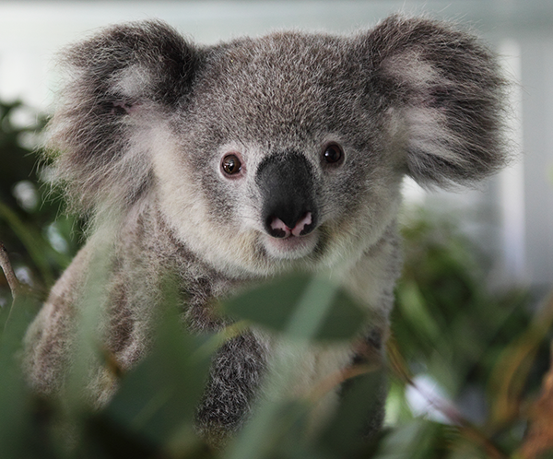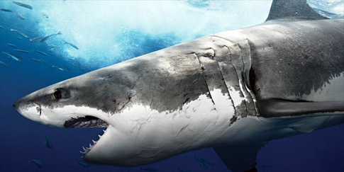
KOALA REKIN
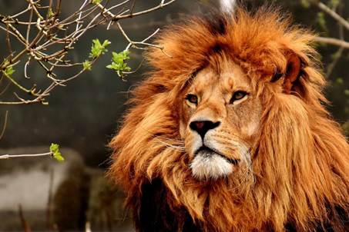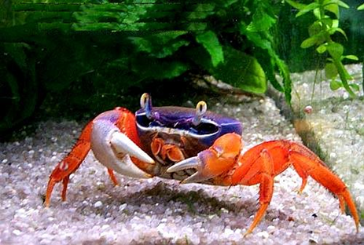
LEW KRAB
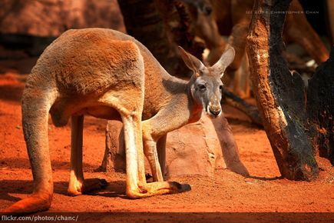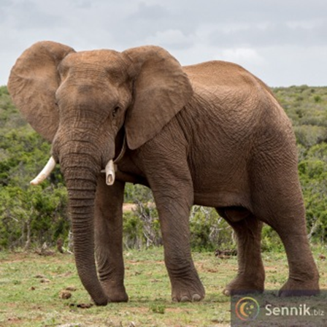
KANGUR SŁOŃ
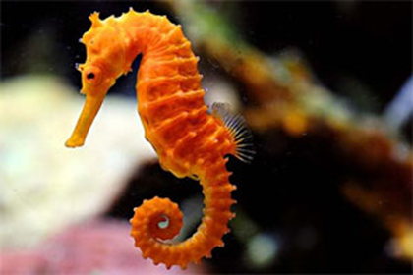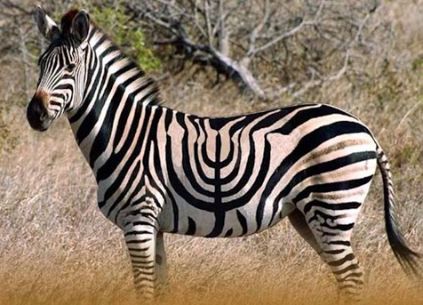
KONIK MORSKI ZEBRA
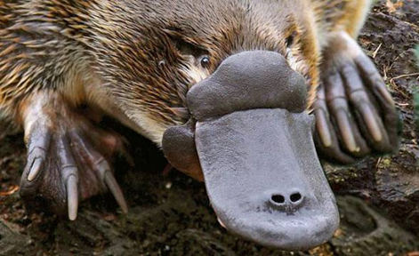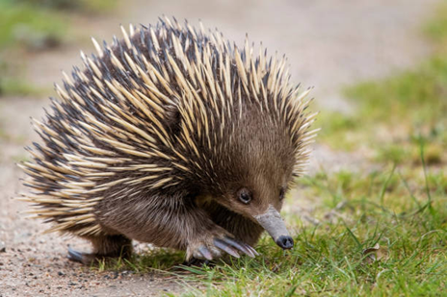
DZIOBAK KOLCZATKA
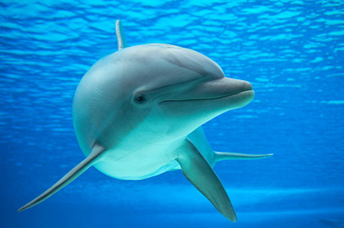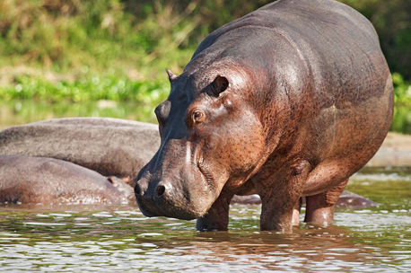
DELFIN HIPOPOTAM
3. Rozszyfruj zagadki.
- Mieszka w ZOO zwierzak duży, chyba z tysiąc kilo waży. Paszczą kłapie niby bramą i wciąż nudzi się taka samo i gdy śpi i gdy się budzi. (hipopotam )
- Który maluch świetnie się czuje, gdy go do torby mama pakuje? (kangur)
- Wszędzie ze sobą trąbę swą nosi, ale o granie nikt go nie prosi. (słoń)
- W nazwie ma ryb wiele, w oceanie pływa. W dodatku jest ssakiem. Cóż to za dziwak? (wieloryb)
- Kto najdłuższą szyję ma, z góry na nas spogląda? Masz ochotę spotkać ją? Wybierz się do ZOO.
4. . Przeczytaj wyrazy.
ZWIERZĘTA AUSTRALIJSKIE

KOALA * KANGUR * DZIOBAK * DIABEŁ TASMAŃSKI* EMU * KIWI * WOMBAT * KOLCZATKA * PIES DINGO * PTASZNIK *

ZWIERZĘTA MORSKIE

KONIK MORSKI* PŁASZCZKA * REKIN * MEDUZA * DELFIN *KRAB * OŚMIORNICA * WIELORYB *

ZWIERZĘTA AFRYKAŃSKIE

SŁOŃ * ŻYRAFA * HIPOPOTAM * LEW * ZEBRA * STRUŚ * GEPARD * MAŁPA * KROKODYL * NOSOROŻEC *

5. Oglądnij film Dzikie zwierzęta
http://scholaris.pl/resources/run/id/50359
6. Posłuchaj piosenki Koala la
https://www.youtube.com/watch?v=duTXY3591Ms

Poniżej karta pracy

KARTA PRACY - KAROL
1. Poćwicz pisanie literki z, Z.

2. Otocz pętlą takie same zwierzęta.
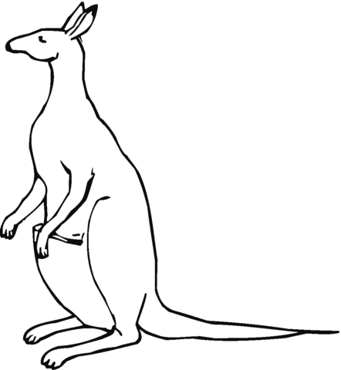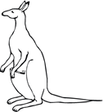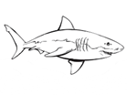
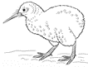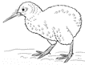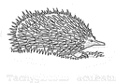

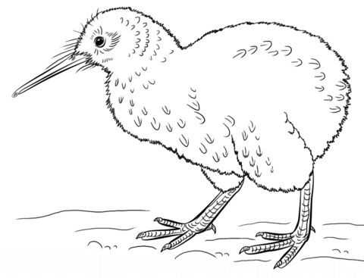
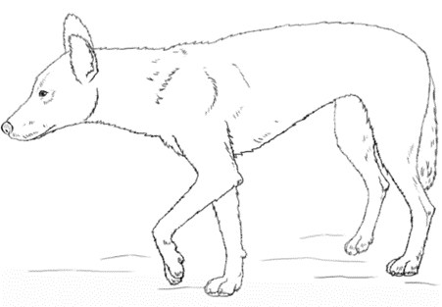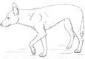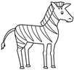
Policz i wpisz odpowiednią liczbę w okienko.
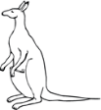
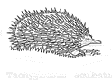

3. Wytnij wzdłuż linii.

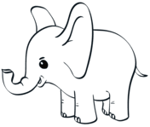

KARTA PRACY - PAWEŁ
1. Przepisz.
ZWIERZĘTA POTRZEBUJĄ DO ŻYCIA ODPOWIEDNIEGO KLIMATU, A TAKŻE WODY POŻYWIENIA I WŁAŚCIWEJ PRZESTRZENI.

2. Otocz pętlą takie same zwierzęta.

3. Przeczytaj. Podkreśl kolorem niebieskim nazwy zwierząt morskich, żółtym nazwy zwierząt afrykańskich, natomiast pomarańczowym nazwy zwierząt australijskich.

ŻYRAFA * KOALA * KONIK MORSKI * SŁOŃ * KANGUR * KROKODYL DZIOBAK * NOSOROŻEC * PŁASZCZKA * DIABEŁ TASMAŃSKI * GEPARD REKIN * EMU * KIWI * MEDUZA * WOMBAT * HIPOPOTAM * KRAB * KOLCZATKA * DELFIN ** LEW * PIES DINGO * MAŁPA * PTASZNIK STRUŚ * WIELORYB * OŚMIORNICA * ZEBRA

4. Wytnij wzdłuż linii.

